Отчет по лабораторной работе №2
Уманский Александр и Межуев Владислав, ПИН-43
Вс сен 22 15:36:18 MSK 2019
В данной лабораторной работе мы будем исследовать следующие файлы:
- С английским текстом:
  - Frankenstein, by Mary Wollstonecraft (Godwin) Shelley.txt
  - Puck of Pook’s Hill, by Rudyard Kipling.txt
- С русским текстом:
  - Керниган, Ричи. Язык C.txt
  - Рассел Сейдж. Приемы профессиональной работы в UNIX.txt
- Я пример

Урезанные таблицы частот

Для английских текстов
Название | Частота | Символ
Frankenstein, by Mary Wollstonecraft (Godwin) Shelley.txt, Всего символов 441034 | … | …
 | 25225 | o
 | 26743 | a
 | 30364 | t
 | 46043 | e
Соотношения:
- Пробела и самой частой буквы:

- Самой частой буквы и второй по популярности:

- Второй и третьей по популярности буквы:

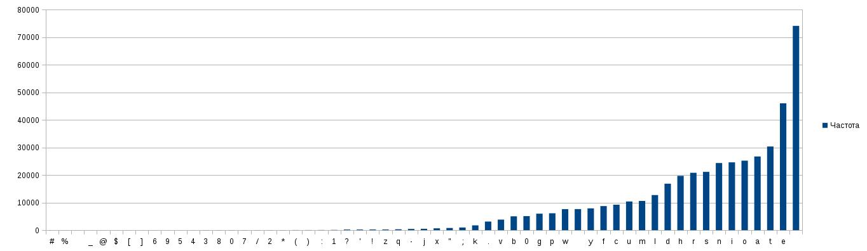
Название | Частота | Символ
Puck of Pook’s Hill, by Rudyard Kipling.txt, Всего символов 332910 | … | …
 | 18822 | o
 | 21016 | a
 | 21684 | t
 | 30952 | e
Соотношения:
- Пробела и самой частой буквы:

- Самой частой буквы и второй по популярности:

- Второй и третьей по популярности буквы:

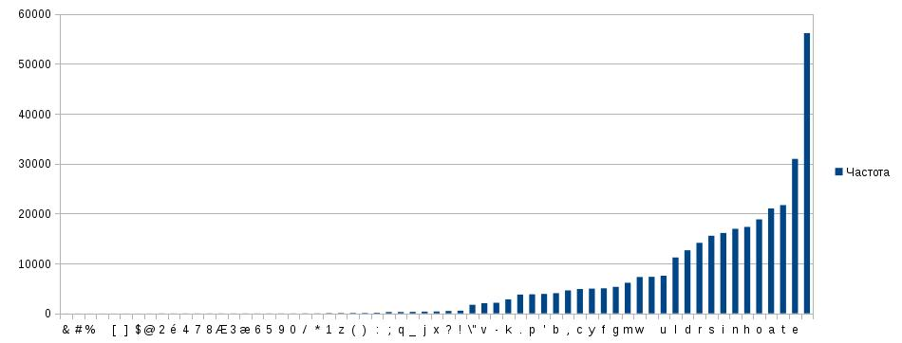

Для русских текстов
Название | Частота | Символ
Керниган, Ричи. Язык C.txt, Всего символов 461275 | … | …
 | 24053 | а
 | 24307 | и
 | 27488 | е
 | 29507 | о
Соотношения:
- Пробела и самой частой буквы:

- Самой частой буквы и второй по популярности:

- Второй и третьей по популярности буквы:

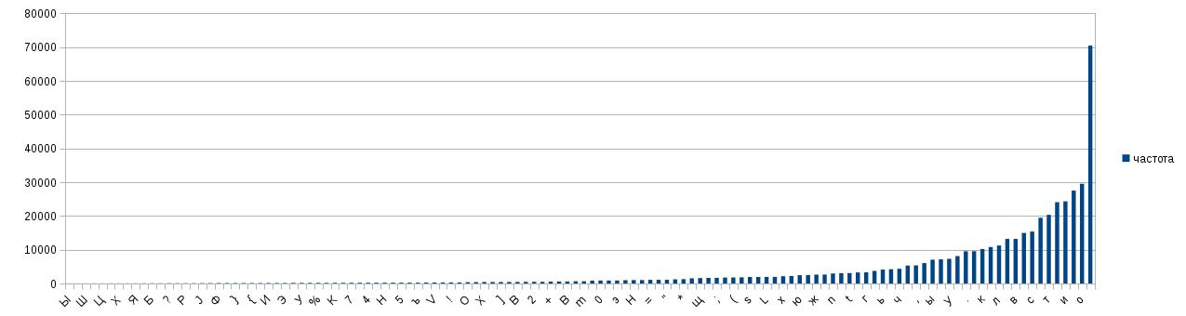
Название | Частота | Символ
Рассел Сейдж. Приемы профессиональной работы в UNIX.txt, Всего символов 1029582 | … | …
 | 45742 | т
 | 52556 | а
 | 54101 | е
 | 68833 | о
Соотношения:
- Пробела и самой частой буквы:

- Самой частой буквы и второй по популярности:

- Второй и третьей по популярности буквы:

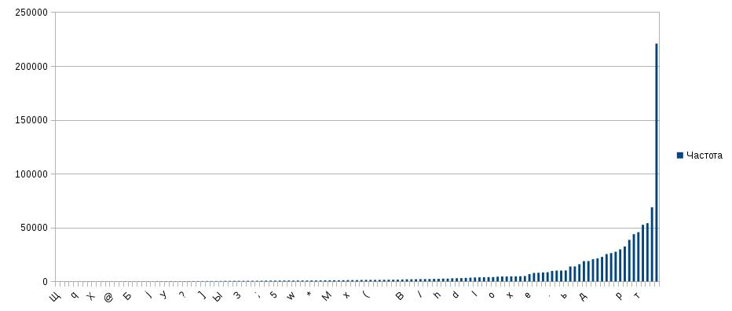

Вывод
Соотношения частот букв не сильно отличаются в зависимости от языка. Соотношения пробельных символов и самой частой буквы разнятся сильно даже в пределах одного языка.

Возьмем из файла Frankenstein, by Mary Wollstonecraft (Godwin) Shelley.txt два отрывка по 500 символов

Первый
00000000: 6f20 6164 6d69 7265 2070 6561 6365 6162 6c65 206c o admire peaceable l
00000014: 6177 6769 7665 7273 2c20 4e75 6d61 2c0a 536f 6c6f awgivers, Numa,.Solo
00000028: 6e2c 2061 6e64 204c 7963 7572 6775 732c 2069 6e20 n, and Lycurgus, in
0000003c: 7072 6566 6572 656e 6365 2074 6f20 526f 6d75 6c75 preference to Romulu
00000050: 7320 616e 6420 5468 6573 6575 732e 2020 5468 650a s and Theseus. The.
00000064: 7061 7472 6961 7263 6861 6c20 6c69 7665 7320 6f66 patriarchal lives of
00000078: 206d 7920 7072 6f74 6563 746f 7273 2063 6175 7365 my protectors cause
0000008c: 6420 7468 6573 6520 696d 7072 6573 7369 6f6e 7320 d these impressions
000000a0: 746f 2074 616b 6520 610a 6669 726d 2068 6f6c 6420 to take a.firm hold
000000b4: 6f6e 206d 7920 6d69 6e64 3b20 7065 7268 6170 732c on my mind; perhaps,
000000c8: 2069 6620 6d79 2066 6972 7374 2069 6e74 726f 6475 if my first introdu
000000dc: 6374 696f 6e20 746f 2068 756d 616e 6974 7920 6861 ction to humanity ha
000000f0: 640a 6265 656e 206d 6164 6520 6279 2061 2079 6f75 d.been made by a you
00000104: 6e67 2073 6f6c 6469 6572 2c20 6275 726e 696e 6720 ng soldier, burning
00000118: 666f 7220 676c 6f72 7920 616e 6420 736c 6175 6768 for glory and slaugh
0000012c: 7465 722c 2049 2073 686f 756c 640a 6861 7665 2062 ter, I should.have b
00000140: 6565 6e20 696d 6275 6564 2077 6974 6820 6469 6666 een imbued with diff
00000154: 6572 656e 7420 7365 6e73 6174 696f 6e73 2e0a 0a22 erent sensations..."
00000168: 4275 7420 5061 7261 6469 7365 204c 6f73 7420 6578 But Paradise Lost ex
0000017c: 6369 7465 6420 6469 6666 6572 656e 7420 616e 6420 cited different and
00000190: 6661 7220 6465 6570 6572 2065 6d6f 7469 6f6e 732e far deeper emotions.
000001a4: 2020 4920 7265 6164 0a69 742c 2061 7320 4920 6861 I read.it, as I ha
000001b8: 6420 7265 6164 2074 6865 206f 7468 6572 2076 6f6c d read the other vol
000001cc: 756d 6573 2077 6869 6368 2068 6164 2066 616c 6c65 umes which had falle
000001e0: 6e20 696e 746f 206d 7920 6861 6e64 732c 2061 730a n into my hands, as.
Частота | Символ
0.002 | ;
0.002 | "
0.002 | k
0.002 | x
0.006 | .
0.006 | w
0.008 | v
0.012 | g
0.014 | b
0.018
0.018 | ,
0.018 | c
0.018 | p
0.018 | y
0.024 | f
0.03 | m
0.032 | l
0.032 | u
0.038 | h
0.048 | d
0.054 | n
0.054 | o
0.054 | t
0.056 | r
0.056 | s
0.06 | i
0.068 | a
0.094 | e
0.156

Второй

00000000: 6174 6f72 3b20 6865 2077 6173 2061 6c6c 6f77 6564 ator; he was allowed
00000014: 2074 6f20 636f 6e76 6572 7365 2077 6974 6820 616e to converse with an
00000028: 6420 6163 7175 6972 6520 6b6e 6f77 6c65 6467 6520 d acquire knowledge
0000003c: 6672 6f6d 0a62 6569 6e67 7320 6f66 2061 2073 7570 from.beings of a sup
00000050: 6572 696f 7220 6e61 7475 7265 2c20 6275 7420 4920 erior nature, but I
00000064: 7761 7320 7772 6574 6368 6564 2c20 6865 6c70 6c65 was wretched, helple
00000078: 7373 2c20 616e 6420 616c 6f6e 652e 0a4d 616e 7920 ss, and alone..Many
0000008c: 7469 6d65 7320 4920 636f 6e73 6964 6572 6564 2053 times I considered S
000000a0: 6174 616e 2061 7320 7468 6520 6669 7474 6572 2065 atan as the fitter e
000000b4: 6d62 6c65 6d20 6f66 206d 7920 636f 6e64 6974 696f mblem of my conditio
000000c8: 6e2c 2066 6f72 0a6f 6674 656e 2c20 6c69 6b65 2068 n, for.often, like h
000000dc: 696d 2c20 7768 656e 2049 2076 6965 7765 6420 7468 im, when I viewed th
000000f0: 6520 626c 6973 7320 6f66 206d 7920 7072 6f74 6563 e bliss of my protec
00000104: 746f 7273 2c20 7468 6520 6269 7474 6572 0a67 616c tors, the bitter.gal
00000118: 6c20 6f66 2065 6e76 7920 726f 7365 2077 6974 6869 l of envy rose withi
0000012c: 6e20 6d65 2e0a 0a22 416e 6f74 6865 7220 6369 7263 n me..."Another circ
00000140: 756d 7374 616e 6365 2073 7472 656e 6774 6865 6e65 umstance strengthene
00000154: 6420 616e 6420 636f 6e66 6972 6d65 6420 7468 6573 d and confirmed thes
00000168: 6520 6665 656c 696e 6773 2e20 2053 6f6f 6e0a 6166 e feelings. Soon.af
0000017c: 7465 7220 6d79 2061 7272 6976 616c 2069 6e20 7468 ter my arrival in th
00000190: 6520 686f 7665 6c20 4920 6469 7363 6f76 6572 6564 e hovel I discovered
000001a4: 2073 6f6d 6520 7061 7065 7273 2069 6e20 7468 6520 some papers in the
000001b8: 706f 636b 6574 206f 660a 7468 6520 6472 6573 7320 pocket of.the dress
000001cc: 7768 6963 6820 4920 6861 6420 7461 6b65 6e20 6672 which I had taken fr
000001e0: 6f6d 2079 6f75 7220 6c61 626f 7261 746f 7279 2e20 om your laboratory.
Частота | Символ
0.002 | ;
0.002 | "
0.002 | q
0.008 | .
0.008 | k
0.01 | g
0.012 | b
0.012 | p
0.012 | u
0.012 | v
0.014 | ,
0.014 | y
0.016
0.02 | w
0.026 | c
0.026 | f
0.028 | m
0.03 | l
0.032 | d
0.04 | h
0.05 | s
0.052 | a
0.054 | n
0.058 | i
0.058 | r
0.064 | t
0.066 | o
0.112 | e
0.16

Вывод
Частоты в фрагментах и самом файле примерно одинаковы. Порядок символов различается из-за того, что различается точность относительных частот

Полные таблицы частот

Относительная таблица частот
Название | Частота | Символ
Frankenstein, by Mary Wollstonecraft (Godwin) Shelley.txt, всего символов 441034
 | 2.2674e-06 | #
 | 2.2674e-06 | %
 | 2.2674e-06
 | 4.5348e-06 | _
 | 4.5348e-06 | @
 | 4.5348e-06 | $
 | 9.0696e-06 | [
 | 9.0696e-06 | ]
 | 2.2674e-05 | 6
 | 2.94762e-05 | 9
 | 3.62784e-05 | 5
 | 3.85458e-05 | 4
 | 4.08132e-05 | 3
 | 4.5348e-05 | 8
 | 4.76154e-05 | 0
 | 5.21502e-05 | 7
 | 5.44176e-05 | /
 | 5.44176e-05 | 2
 | 6.34872e-05 | *
 | 8.84286e-05 | (
 | 8.84286e-05 | )
 | 0.000154183 | :
 | 0.000208601 | 1
 | 0.000498828 | ?
 | 0.000519234 | ’
 | 0.000541908 | !
 | 0.000550978 | z
 | 0.000734637 | q
 | 0.00100899 | -
 | 0.00114277 | j
 | 0.00153503 | x
 | 0.00180485 | "
 | 0.00219938 | ;
 | 0.00397929 | k
 | 0.00708335 | .
 | 0.00869094 | v
 | 0.0113959 | b
 | 0.0115569 | ,
 | 0.0135454 | g
 | 0.0138787 | p
 | 0.0173184 | w
 | 0.0173524
 | 0.0179442 | y
 | 0.0197967 | f
 | 0.0209576 | c
 | 0.0235968 | u
 | 0.0240435 | m
 | 0.0288844 | l
 | 0.0382351 | d
 | 0.0447244 | h
 | 0.0472027 | r
 | 0.0479668 | s
 | 0.0552497 | n
 | 0.0558075 | i
 | 0.0571951 | o
 | 0.060637 | a
 | 0.0688473 | t
 | 0.104398 | e
 | 0.168112

Для английских текстов
Название | Частота | Символ
Frankenstein, by Mary Wollstonecraft (Godwin) Shelley.txt, Всего символов 441034
 | 1 | %
 | 1
 | 2 | _
 | 2 | @
 | 2 | $
 | 4 | [
 | 4 | ]
 | 10 | 6
 | 13 | 9
 | 16 | 5
 | 17 | 4
 | 18 | 3
 | 20 | 8
 | 21 | 0
 | 23 | 7
 | 24 | /
 | 24 | 2
 | 28 | *
 | 39 | (
 | 39 | )
 | 68 | :
 | 92 | 1
 | 220 | ?
 | 229 | ’
 | 239 | !
 | 243 | z
 | 324 | q
 | 445 | -
 | 504 | j
 | 677 | x
 | 796 | "
 | 970 | ;
 | 1755 | k
 | 3124 | .
 | 3833 | v
 | 5026 | b
 | 5097 | ,
 | 5974 | g
 | 6121 | p
 | 7638 | w
 | 7653
 | 7914 | y
 | 8731 | f
 | 9243 | c
 | 10407 | u
 | 10604 | m
 | 12739 | l
 | 16863 | d
 | 19725 | h
 | 20818 | r
 | 21155 | s
 | 24367 | n
 | 24613 | i
 | 25225 | o
 | 26743 | a
 | 30364 | t
 | 46043 | e
 | 74143
Название | Частота | Символ
Puck of Pook’s Hill, by Rudyard Kipling.txt, Всего символов 332910 | 1 | &
 | 1 | #
 | 1 | %
 | 1
 | 2 | [
 | 2 | ]
 | 2 | $
 | 3 | @
 | 9 | 2
 | 9 | é
 | 10 | 4
 | 11 | 7
 | 11 | 8
 | 12 | Æ
 | 13 | 3
 | 13 | æ
 | 14 | 6
 | 18 | 5
 | 18 | 9
 | 21 | 0
 | 27 | /
 | 28 | *
 | 66 | 1
 | 73 | z
 | 93 | (
 | 93 | )
 | 122 | :
 | 274 | ;
 | 275 | q
 | 290 | _
 | 349 | j
 | 370 | x
 | 474 | ?
 | 534 | !
 | 1716 | "
 | 2027 | v
 | 2117 | -
 | 2801 | k
 | 3765 | .
 | 3814 | p
 | 3885 | ’
 | 4041 | b
 | 4599 | ,
 | 4878 | c
 | 4946 | y
 | 5015 | f
 | 5314 | g
 | 6123 | m
 | 7283 | w
 | 7325
 | 7528 | u
 | 11191 | l
 | 12639 | d
 | 14130 | r
 | 15550 | s
 | 16105 | i
 | 16935 | n
 | 17315 | h
 | 18822 | o
 | 21016 | a
 | 21684 | t
 | 30952 | e
 | 56154

Для русских текстов
Название | Частота | Символ
Керниган, Ричи. Язык C.txt, Всего символов 461275 | 1 | Ы
 | 2 | @
 | 2 | Ш
 | 17 | Г
 | 20 | Ц
 | 26 | Q
 | 27 | Х
 | 30 | ^
 | 31 | Я
 | 33 | Л
 | 41 | Б
 | 41 | Ч
 | 55 | ?
 | 62 | А
 | 67 | Р
 | 68 | З
 | 81 | J
 | 96 | 9
 | 112 | Ф
 | 114 | Д
 | 117 | }
 | 119 | #
 | 120 | {
 | 120 | 8
 | 130 | И
 | 130 | М
 | 142 | Э
 | 157 | Z
 | 159 | У
 | 162 | <
 | 162 | %
 | 167 | Е
 | 191 | К
 | 192 | Т
 | 193 | 7
 | 205 | 6
 | 211 | 4
 | 218 | _
 | 222 | Н
 | 227 | K
 | 234 | 5
 | 238 | &
 | 238 | ъ
 | 252 | С
 | 275 | V
 | 294 | 3
 | 306 | !
 | 311 | >
 | 375 | О
 | 395 | П
 | 420 | X
 | 425 | [
 | 425 | ]
 | 443 | :
 | 457 | В
 | 464 | W
 | 480 | 2
 | 481 | Y
 | 557 | +
 | 568 | ’
 | 578 | B
 | 636 | \
 | 842 | g
 | 854 | 0
 | 862 | /
 | 871 | э
 | 960 | ш
 | 991 | H
 | 1004 | 1
 | 1049 | =
 | 1071 | u
 | 1079 | "
 | 1219 | d
 | 1261 | *
 | 1508 | P
 | 1589 | щ
 | 1640 | f
 | 1647 | ;
 | 1749 | )
 | 1761 | (
 | 1790 | c
 | 1904 | s
 | 1907 | ф
 | 1931 | L
 | 1934 | o
 | 2140 | х
 | 2214 | a
 | 2438 | ю
 | 2476 | R
 | 2607 | ж
 | 2631 | ц
 | 2951 | n
 | 3048 | i
 | 3060 | t
 | 3260 | й
 | 3280 | г
 | 3705 | e
 | 4096 | ь
 | 4208 | б
 | 4339 | ч
 | 5292 | з
 | 5338 | ,
 | 6025 | -
 | 7021 | ы
 | 7138 | д
 | 7296 | у
 | 8092 | я
 | 9533 | .
 | 9549 | п
 | 10188 | к
 | 10774 | м
 | 11229 | л
 | 13168
 | 13174 | в
 | 14930 | р
 | 15360 | с
 | 19451 | н
 | 20309 | т
 | 24053 | а
 | 24307 | и
 | 27488 | е
 | 29507 | о
 | 70419
Название | Частота | Символ
Рассел Сейдж. Приемы профессиональной работы в UNIX.txt, Всего символов 1029582 | 17 | Щ
 | 21 | Ю
 | 23 | ~
 | 30 | Ш
 | 40 | q
 | 57 | %
 | 82 | Ь
 | 86 | z
 | 88 | Х
 | 88 | Ц
 | 92 | Ж
 | 93 | ъ
 | 105 | @
 | 129 | <
 | 141 | Г
 | 145 | !
 | 151 | Б
 | 152 | }
 | 153 | {
 | 167 | &
 | 177 | j
 | 184 | Й
 | 205 | ^
 | 236 | Ф
 | 251 | У
 | 252 | `
 | 260 | Ч
 | 269 | Я
 | 273 | ?
 | 295 | >
 | 308 | #
 | 351 | ’
 | 353 | ]
 | 380 | [
 | 382 | Л
 | 385 | +
 | 431 | Ы
 | 493 | 7
 | 511 | 8
 | 524 | 9
 | 542 | З
 | 544 | =
 | 597 | 6
 | 608 | k
 | 625 | ;
 | 638 | \
 | 735 | Д
 | 744 | 5
 | 812 | 4
 | 812 | Р
 | 814 | Т
 | 821 | w
 | 833 | y
 | 834 | _
 | 849 | v
 | 903 | *
 | 905 | К
 | 915 | 3
 | 1031 | b
 | 1061 | М
 | 1075 | А
 | 1095 | И
 | 1115 | $
 | 1222 | x
 | 1226 | g
 | 1263 | С
 | 1355 | :
 | 1407 | (
 | 1407 | 0
 | 1446 | Н
 | 1480 | П
 | 1523
 | 1606 | 2
 | 1621 | )
 | 1670 | О
 | 1793 | В
 | 1999 | э
 | 2001 | Е
 | 2043 | f
 | 2172 | /
 | 2216 | p
 | 2266 | m
 | 2314 | 1
 | 2398 | h
 | 2624 | ш
 | 2635 | щ
 | 2914 | "
 | 2950 | d
 | 3104 | u
 | 3261 | ц
 | 3452 | a
 | 3655 | l
 | 3818 | c
 | 3912 | r
 | 3992 | n
 | 4069 | o
 | 4428 | ф
 | 4578 | ю
 | 4596 | i
 | 4690 | х
 | 4745 | s
 | 4815 | ж
 | 5036 | t
 | 6752 | e
 | 7860 | г
 | 8055 | ч
 | 8321 | б
 | 8576 | .
 | 9701 | ,
 | 10066 | й
 | 10072 | з
 | 10246 | ь
 | 13840 | я
 | 13899 | у
 | 16019 | ы
 | 18830 | д
 | 18946 | п
 | 20630 | -
 | 21422 | к
 | 22768
 | 25370 | л
 | 26288 | м
 | 27587 | в
 | 29761 | р
 | 32428 | с
 | 38614 | н
 | 43875 | и
 | 45742 | т
 | 52556 | а
 | 54101 | е
 | 68833 | о
 | 220704

Криптограммы
Будем исследовать криптограмму gold-bug-en.txt ~~~ 53‡‡†305))6;4826)4‡)4‡;806;48‡8¶60))85;1-(;:8-83(88)5‡ ;46(;8896?;8)‡(;485);5†2:‡(;49562(5- 4)8¶8;4069285); )6†8)4;1(‡9;48081;8:8‡1;48†85;4)485†528806*81(‡9;48; (88;4(‡?34;48)4‡;161;:188;‡?; ~~~
Частота | Символ | Возможные символы
0.01
0.01 | ¶
0.015 | - | {v,b}
0.015 | ? | {v,b}
0.02 | :
0.02 | 3
0.025 | †
0.025 | 2
0.025 | 9
0.03 | 0
0.04 | 1
0.05 | (
0.055 | 6 | h
0.06 | 5 | r
0.065 | * | s
0.07 | ‡ | i
0.075 | ) | o
0.095 | 4 | a
0.13 | ; | t
0.165 | 8 | e
53‡‡†305))6*;4826)4‡)4‡;806*;48‡8¶60))85;1-(;:*8-83(88)5*‡
;46(;88*96*?;8)*‡(;485);5*†2:*‡(;4956*2(5*- 4)8¶8*;4069285);
)6†8)4;1(‡9;48081;8:8‡1;48†85;4)485†528806*81(‡9;48;
(88;4(‡?34;48)4‡;161;:188;‡?;

